REQUERIMENTO ____ 2023

A vereadora que a esta subscreve, no uso das prerrogativas e atribuições que lhe são conferidas pela Lei Orgânica do Município de Sete Lagoas e pelo Regimento Interno desta casa legislativa, requer, com o devido respeito, ouvida a casa e após os trâmites regimentais, na pessoa do Exmo. Sr. Duílio de Castro, chefe do poder executivo municipal, QUE SEJA VERIFICADA A POSSIBILIDADE DO MUNICIPIO PROCEDER COM A DOAÇÃO DE UMA ÁREA INSTITUCIONAL EM FAVOR DA ASSOCIAÇÃO DE MORADORES DO BAIRRO CIDADE DE DEUS E ADJACÊNCIAS, PARA FINS DE CONSTRUÇÃO E INSTALAÇÃO DE SUA SEDE.

JUSTIFICATIVA

Necessário o atendimento do pedido supra, uma vez que o terreno será indispensável para possibilitar o trabalho social da associação e irá propiciar lazer e desenvolvimento para a comunidade.

Sete Lagoas, 02 de janeiro de 2023.

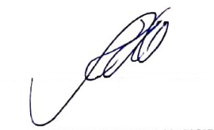
Silvia Regina
Vereadora (PSC)

